

广东海洋大学
《思想道德与法治》实践调查报告
题 目：大学生社会主义核心价值观认知与实践调查报告
班 级：表演1252 / 表演1253
姓 名（学号）：罗应杰 202512463208（表演1252）
庞栋 202512463209（表演1252）
沈瑞奇 202512463211（表演1252）
王思彤 202512463314（表演1253）
指导老师：钱红丽
日 期：2026 年 6 月 11 日
背得出，做得到吗？——大学生社会主义核心价值观认知与实践调查报告

团队分工简介：
罗应杰 202512463208（表演1252）——问卷设计、调查实施、报告撰写
庞栋 202512463209（表演1252）——问卷发放与回收、数据收集
沈瑞奇 202512463211（表演1252）——数据统计分析、图表制作
王思彤 202512463314（表演1253）——报告撰写、活动拍照

一、问题的提出
72.2%的学生能完整背诵24字社会主义核心价值观，但只有11.1%能详细解释每个词的含义。86.1%认为核心价值观对个人成长重要，但仅14.8%会主动学习相关内容。51.9%的人觉得当代大学生整体践行情况“一般，有待提高”——换句话说，多数人对自己的表现并不满意。
这三组数据来自我们小组对广东海洋大学108名在校生的问卷调查。它们共同指向一个问题：社会主义核心价值观在大学校园里，究竟是“入了脑”，还是仅仅“过了嘴”？
这不是一个能轻松回答的问题。党的十八大以来，核心价值观教育被纳入国民教育全过程，各种宣传活动覆盖了从课堂到网络的所有渠道。大学生对这些内容的熟悉程度毋庸置疑——72.2%的完整背诵率就是最好的证明。但熟悉不等于理解，理解不等于认同，认同更不等于践行。从“背得出”到“做得到”之间，隔着什么？本小组希望通过这次调查，找到一些答案。

二、调查设计
调查采用腾讯问卷平台发放电子问卷，面向广东海洋大学在校本科生，共回收有效问卷108份。问卷共15题，涵盖四个维度：基本信息、认知程度、认同与态度、实践行为与评价。
样本构成上，大一学生占56.5%，大二25.0%，大三15.7%，大四2.8%。低年级占比较高，与大一、大二学生修读《思想道德与法治》课程的实际情况吻合。这也意味着本次调查对高年级学生群体的代表性有限——这一点在后面会再讨论。

三、核心发现：一道正在加宽的裂缝

1. 认知：会背不等于会懂
从数据上看，大学生对核心价值观的熟悉程度相当高。72.2%能完整背诵24个字，加上能背出大部分的22.2%，可以说95%以上的学生都过了“记忆关”。
但记忆关不等于认知关。
当被问到“您对核心价值观的了解程度”时，选择“非常了解，能详细解释每个词的含义”的只有11.1%。近一半（47.2%）停留在“比较了解，知道基本含义”，还有36.1%坦言“了解一点，仅限表面”，5.6%直接选了“不了解”。
把这两组数据放在一起看，对比非常鲜明：背诵率72.2% vs 深解率11.1%。绝大多数学生能像背口诀一样说出“富强、民主、文明、和谐……”，但真要让他们说说“和谐”在当代社会中具体指什么、和自己有什么关系，大多数人恐怕说不上来。这种“背得出但不解其意”的现象，是本次调查中最基础、也最值得关注的一个发现。

2. 认同：觉得重要，但不觉得和自己有关
在价值认同层面，数据呈现出一个有趣的矛盾。
一方面，86.1%的学生认为社会主义核心价值观对个人成长“非常重要”或“比较重要”，只有不到4%的人认为“不重要”。这说明从理性上，绝大多数学生接纳了这一价值体系。
但另一方面，在主动学习方面，数据急剧下滑：只有14.8%的人“经常主动学习”，37.0%“偶尔看看”，36.1%是“课程要求才接触”，还有12%“从不主动关注”。也就是说，超过八成学生几乎不主动触碰核心价值观相关内容。理性上的认同，并没有转化为自觉的学习行为。
社交媒体上的表现也很能说明问题：遇到核心价值观相关内容时，41.7%的人选择“浏览但不做评论”——这是占比最高的选项。还有18.5%觉得“是形式主义，不感兴趣”。主动“点赞转发传播正能量”的占32.4%。三类人群大致形成了“沉默多数、主动少数、反感部分”的格局。
这个矛盾其实不难理解。认可一件事的价值，和愿意花时间在这件事上，是两码事。就像所有人都知道运动重要，但真能坚持每天跑步的人没那么多。问题在于：如果核心价值观的教育方式，始终让学生觉得这是“课堂上的东西”而不是“我的东西”，那么这种认同就始终是悬浮的。

3. 践行：裂缝最宽的地方
最令人担忧的数据出现在实践层面。
在日常生活中践行核心价值观的频率：只有18.5%的人“经常以之为行为准则”，25.9%“偶尔会想起”，38.0%是“只有在被提醒时才会想到”，还有17.6%“从未以之为标准”。这意味着超过一半的学生在大多数情况下，不会主动将核心价值观作为行为指导。
当被问及“当代大学生整体践行情况”时，51.9%的人选择了“做得一般，有待提高”——这是占比过半的、自评不太好的判断。加上9.3%选择“做得较差”，超过六成学生对同龄人的践行情况持负面评价。只有不到8%的人认为“整体做得很好”。这种自我认知值得重视：年轻人对自己这一代人的评价，往往比外界看到的更严厉。
志愿服务的数据提供了另一个观察视角：21.3%“经常参加”，35.2%“偶尔参加”，这两部分加起来不到六成。更有意思的是，33.3%的人只有“学校组织才参加”——这意味着相当一部分志愿行为是制度驱动的，而非内心驱动的。
至于个人与集体的关系，52.8%选择“尽量兼顾两者”，26.9%“以集体利益为重”，15.7%“以个人利益为主”。大多数人在个人和集体之间寻求平衡，这不算坏消息，但也不是一个特别有力的信号。

4. 影响因素：学生为何难践行？
Q9的数据揭示了问题的多因性。在六个影响因素中，排名前三的是：社会大环境的影响（77.8%）、个人自觉性（75.0%）、网络媒体的引导（65.7%）。
紧随其后的是学校教育（56.5%）、同辈群体（42.6%）和家庭环境（35.2%）。
这个排序透露了一个信息：学生的归因在“大环境”和“我自己”之间摇摆。社会大环境排第一，说明他们认为外部氛围很重要——身边人怎么做、社会风气如何，直接影响个人选择。但个人自觉性排第二，说明他们也清楚，最终还是要靠自己。至于网络媒体排第三，在“人人都是自媒体”的时代背景下，这个结果并不意外。
值得注意的是，家庭环境排在最末，得票只有35.2%。这可能说明在当前大学生群体中，家庭教育在价值观塑造方面的影响力正在减弱——孩子们进入大学后，家庭的直接影响力不及社会、网络和学校。

5. 高校教育：学生的真实评价与期待
这是本次调查中最“扎心”的一组数据。
当被问到“目前高校在培育社会主义核心价值观方面做得如何”时：非常到位、形式丰富5.6%；比较到位、有一定效果31.5%；一般，流于形式48.1%；不到位，效果不佳14.8%。
近半数学生认为这项工作“流于形式”。如果加上“效果不佳”的14.8%，超过六成学生对高校核心价值观教育持负面或保留评价。这是一个相当严厉的反馈。
但学生也不是仅仅在批评——他们对“怎么做更好”有自己的想法。Q11问的是“希望通过什么方式接受教育”，结果很明确：社会实践与志愿服务76.9%（第一）、校园文化活动52.8%、网络媒体与新媒体平台45.4%、榜样示范与典型宣传42.6%、课堂教学与理论学习41.7%（倒数第二）。
传统课堂讲授排在倒数第二，这几乎就是学生在说：别再讲课了，让我们去做吧。76.9%的人选择了社会实践，和58.3%认为“增加社会实践机会”是最有效方法（Q15），完全对上了。
另外，Q12的数据也很有意思。在12个核心价值观词汇中，对学生影响最深的Top 5是：诚信（74.1%）、友善（62.0%）、和谐（61.1%）、自由（60.2%）、爱国（58.3%）。诚信以明显优势排在第一，这和当下社会的整体情绪一致——人人都觉得诚信稀缺、诚信重要。而垫底的是法治（34.3%）和敬业（32.4%），这两个词似乎离大学生当下的生活体验比较远。

四、问题归因：为什么会有这道裂缝？
综合以上分析，我们认为“认知与行动脱节”问题的背后，至少有三个层面的原因：
教育方式的问题。当前核心价值观教育偏重记忆和考核，但在“为什么”和“怎么做”两个环节用力不足。学生能背诵、能考试，却不能真正理解这些词的当代含义，更不知道如何在日常生活中践行。“流于形式”的评价直指这个痛点。
信息环境的稀释。大学生每天面对的信息量是惊人的。短视频、朋友圈、热点新闻……任何一个瞬间都有无数信息在争夺他们的注意力。24字核心价值观在这样的信息洪流中，很容易被“稀释”成一种背景音——知道、认可，但不会被激活。
个体行动路径的缺失。即使一个学生真心认同核心价值观，他在日常生活中具体该怎么“践行”？大多数人的第一反应可能是“做好人好事”——但好像又不太对。缺乏具体的行为指南和反馈机制，使得“践行”变成一句抽象的口号。

五、建议：从裂缝处入手
基于数据而非直觉，我们提出以下建议：
第一，在教育方式上，从“告诉学生”转向“让学生去做”。数据已经很清楚——学生要的是实践，不是讲授。76.9%选择社会实践，指向同一个方向。高校应当增加志愿服务、社区调研、公益活动等实践项目的供给，让学生在真实场景中感受核心价值观。诚信怎么教？不如组织一次无人监考的考试。敬业怎么教？不如让学生深度参与一个真实项目。
第二，在传播方式上，进入学生的“信息主场”。网络媒体被65.7%的学生列为影响践行的重要因素，而45.4%的人希望通过新媒体平台接受教育。这意味着核心价值观的传播需要从宣传栏走进短视频、从报告厅走进朋友圈。用学生习惯的方式讲学生关心的事。
第三，在行为引导上，提供具体的“践行路径”。调查显示，“个人自觉性”以75.0%的得票率排影响因素第二，说明学生知道最终要靠自己。但他们需要指导：爱国的日常表现是什么？敬业的校园行为是什么？如果每个词汇都能拆解出3-5个具体可操作的行为建议，知行脱节的问题可能会有所缓解。
第四，在教育效果上，建立“听反馈、做调整”的机制。近半数学生认为核心价值观教育“流于形式”，这个信号不能被忽视。如果学生反复给你的教育方式打低分，那么需要改变的不是学生，而是教育方法。

六、局限与反思
最后，客观地说明本次调查的局限性。样本以大一、大二学生为主，高年级样本不足，可能无法全面反映全校的真实情况。问卷法本身也有局限——学生填写的答案可能受社会期望效应影响，未必完全反映真实态度。此外，108份问卷的样本量虽然在要求之上（≥100），但对于推论全校情况来说仍然偏小。这些都是在解读结果时需要注意的。
不过，也正是这些局限让我们意识到另一个问题：关于大学生核心价值观的认知实践状况，我们其实缺乏系统、持续的跟踪调查。一次108人的小调查就能暴露出如此清晰的“知行裂缝”，如果能够进行更大规模、更深度的年度调研，我们看到的画面可能会更加丰富，也更有说服力。
希望这份报告不仅仅是一次课程的作业。

附件一：问卷及描述性统计结果
问卷：大学生社会主义核心价值观认知与实践情况调查

您好！我们是广东海洋大学《思想道德与法治》课程实践调查小组，本次调查旨在了解当代大学生对社会主义核心价值观的认知程度与实践情况。问卷匿名，结果仅用于学术研究，请放心填写，感谢您的配合！

1. 您的年级是？
选项 | 人数 | 百分比
大一 | 61 | 56.5%
大二 | 27 | 25.0%
大三 | 17 | 15.7%
大四 | 3 | 2.8%

2. 您能完整背诵社会主义核心价值观24字吗？
选项 | 人数 | 百分比
能完整背诵 | 78 | 72.2%
能背出大部分 | 24 | 22.2%
只记得几个词 | 6 | 5.6%
完全不会 | 0 | 0%

3. 您对社会主义核心价值观内容的了解程度是？
选项 | 人数 | 百分比
非常了解，能详细解释每个词的含义 | 12 | 11.1%
比较了解，知道基本含义 | 51 | 47.2%
了解一点，仅限表面 | 39 | 36.1%
不了解 | 6 | 5.6%

4. 您认为社会主义核心价值观对个人成长重要吗？
选项 | 人数 | 百分比
非常重要，是人生指南 | 46 | 42.6%
比较重要，有一定意义 | 47 | 43.5%
一般，可有可无 | 11 | 10.2%
不重要，与个人无关 | 4 | 3.7%

5. 您平时主动关注或学习社会主义核心价值观相关内容的频率是？
选项 | 人数 | 百分比
经常主动学习 | 16 | 14.8%
偶尔看看 | 40 | 37.0%
课程要求才接触 | 39 | 36.1%
从不主动关注 | 13 | 12.0%

6. 在日常生活中，您践行社会主义核心价值观的频率是？
选项 | 人数 | 百分比
经常以之为行为准则 | 20 | 18.5%
偶尔会想起 | 28 | 25.9%
只有在被提醒时才会想到 | 41 | 38.0%
从未以之为标准 | 19 | 17.6%

7. 您认为当代大学生整体践行社会主义核心价值观的情况如何？
选项 | 人数 | 百分比
整体做得很好 | 8 | 7.4%
大部分人做得较好 | 34 | 31.5%
做得一般，有待提高 | 56 | 51.9%
做得较差 | 10 | 9.3%

8. 当个人利益与集体利益发生冲突时，您通常会？
选项 | 人数 | 百分比
以集体利益为重 | 29 | 26.9%
尽量兼顾两者 | 57 | 52.8%
以个人利益为主 | 17 | 15.7%
看情况决定 | 5 | 4.6%

9. 您认为下列哪些因素最影响大学生践行社会主义核心价值观？（多选）
选项 | 人数 | 百分比
社会大环境的影响 | 84 | 77.8%
个人自觉性 | 81 | 75.0%
网络媒体的引导 | 71 | 65.7%
学校教育的引导 | 61 | 56.5%
同辈群体的带动 | 46 | 42.6%
家庭环境的熏陶 | 38 | 35.2%

10. 您认为目前高校在培育社会主义核心价值观方面做得如何？
选项 | 人数 | 百分比
非常到位，形式丰富 | 6 | 5.6%
比较到位，有一定效果 | 34 | 31.5%
一般，流于形式 | 52 | 48.1%
不到位，效果不佳 | 16 | 14.8%

11. 您更希望通过什么方式接受社会主义核心价值观教育？（多选）
选项 | 人数 | 百分比
社会实践与志愿服务 | 83 | 76.9%
校园文化活动 | 57 | 52.8%
网络媒体与新媒体平台 | 49 | 45.4%
榜样示范与典型宣传 | 46 | 42.6%
课堂教学与理论学习 | 45 | 41.7%
其他 | 8 | 7.4%

12. 您觉得社会主义核心价值观中的哪些词对您影响最深？（多选）
选项 | 人数 | 百分比
诚信 | 80 | 74.1%
友善 | 67 | 62.0%
和谐 | 66 | 61.1%
自由 | 65 | 60.2%
爱国 | 63 | 58.3%
平等 | 61 | 56.5%
公正 | 60 | 55.6%
文明 | 57 | 52.8%
富强 | 49 | 45.4%
民主 | 42 | 38.9%
法治 | 37 | 34.3%
敬业 | 35 | 32.4%

13. 您在上网或社交媒体时，遇到与社会主义核心价值观相关的内容，通常会？
选项 | 人数 | 百分比
主动点赞转发传播正能量 | 35 | 32.4%
浏览但不做评论 | 45 | 41.7%
觉得是形式主义，不感兴趣 | 20 | 18.5%
偶尔参与讨论 | 8 | 7.4%

14. 您参加志愿服务或公益活动的频率是？
选项 | 人数 | 百分比
经常参加 | 23 | 21.3%
偶尔参加 | 38 | 35.2%
学校组织才参加 | 36 | 33.3%
从不参加 | 11 | 10.2%

15. 您认为提升大学生践行社会主义核心价值观最有效的方法是？
选项 | 人数 | 百分比
增加社会实践机会 | 63 | 58.3%
加强理论教育 | 18 | 16.7%
营造良好的社会氛围 | 18 | 16.7%
发挥榜样引领作用 | 5 | 4.6%
改善网络舆论环境 | 4 | 3.7%

附件二：实践过程照片
（此处插入4-5张团队讨论、问卷调查、教师指导等场景的照片）
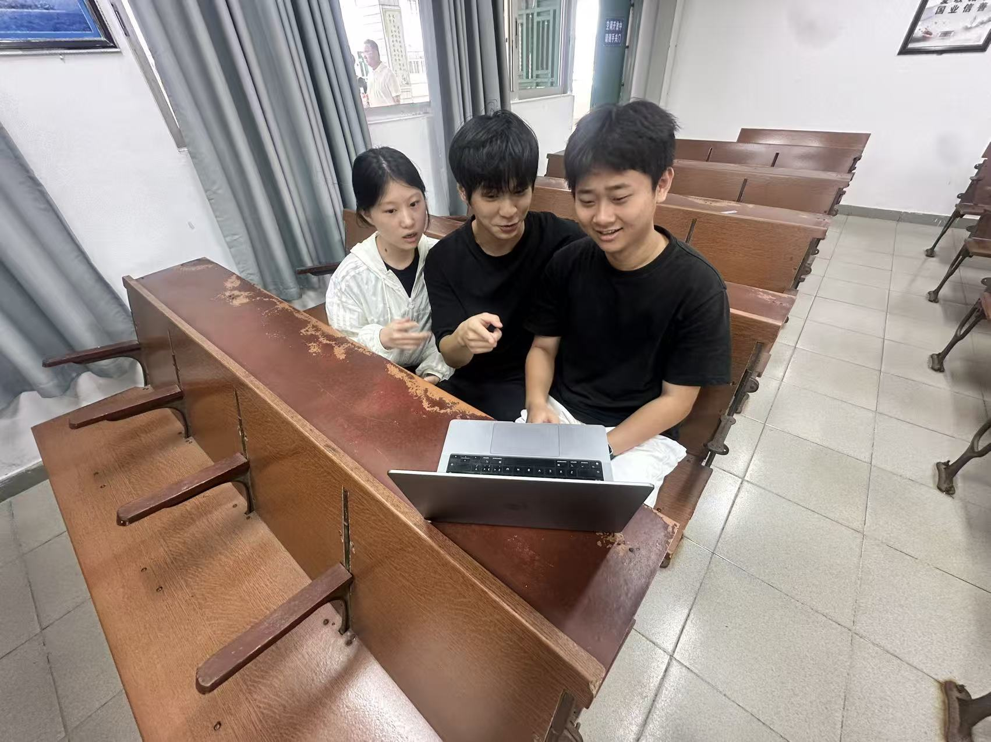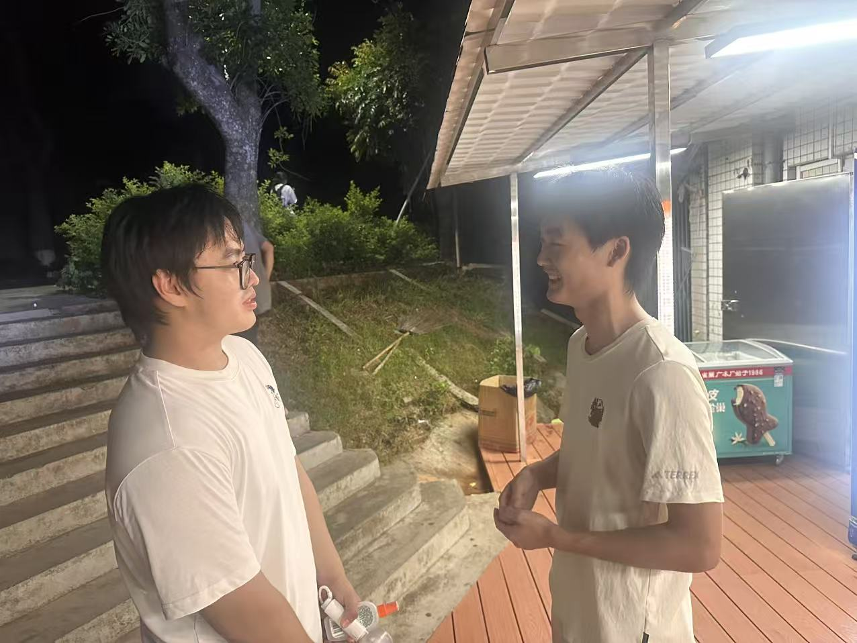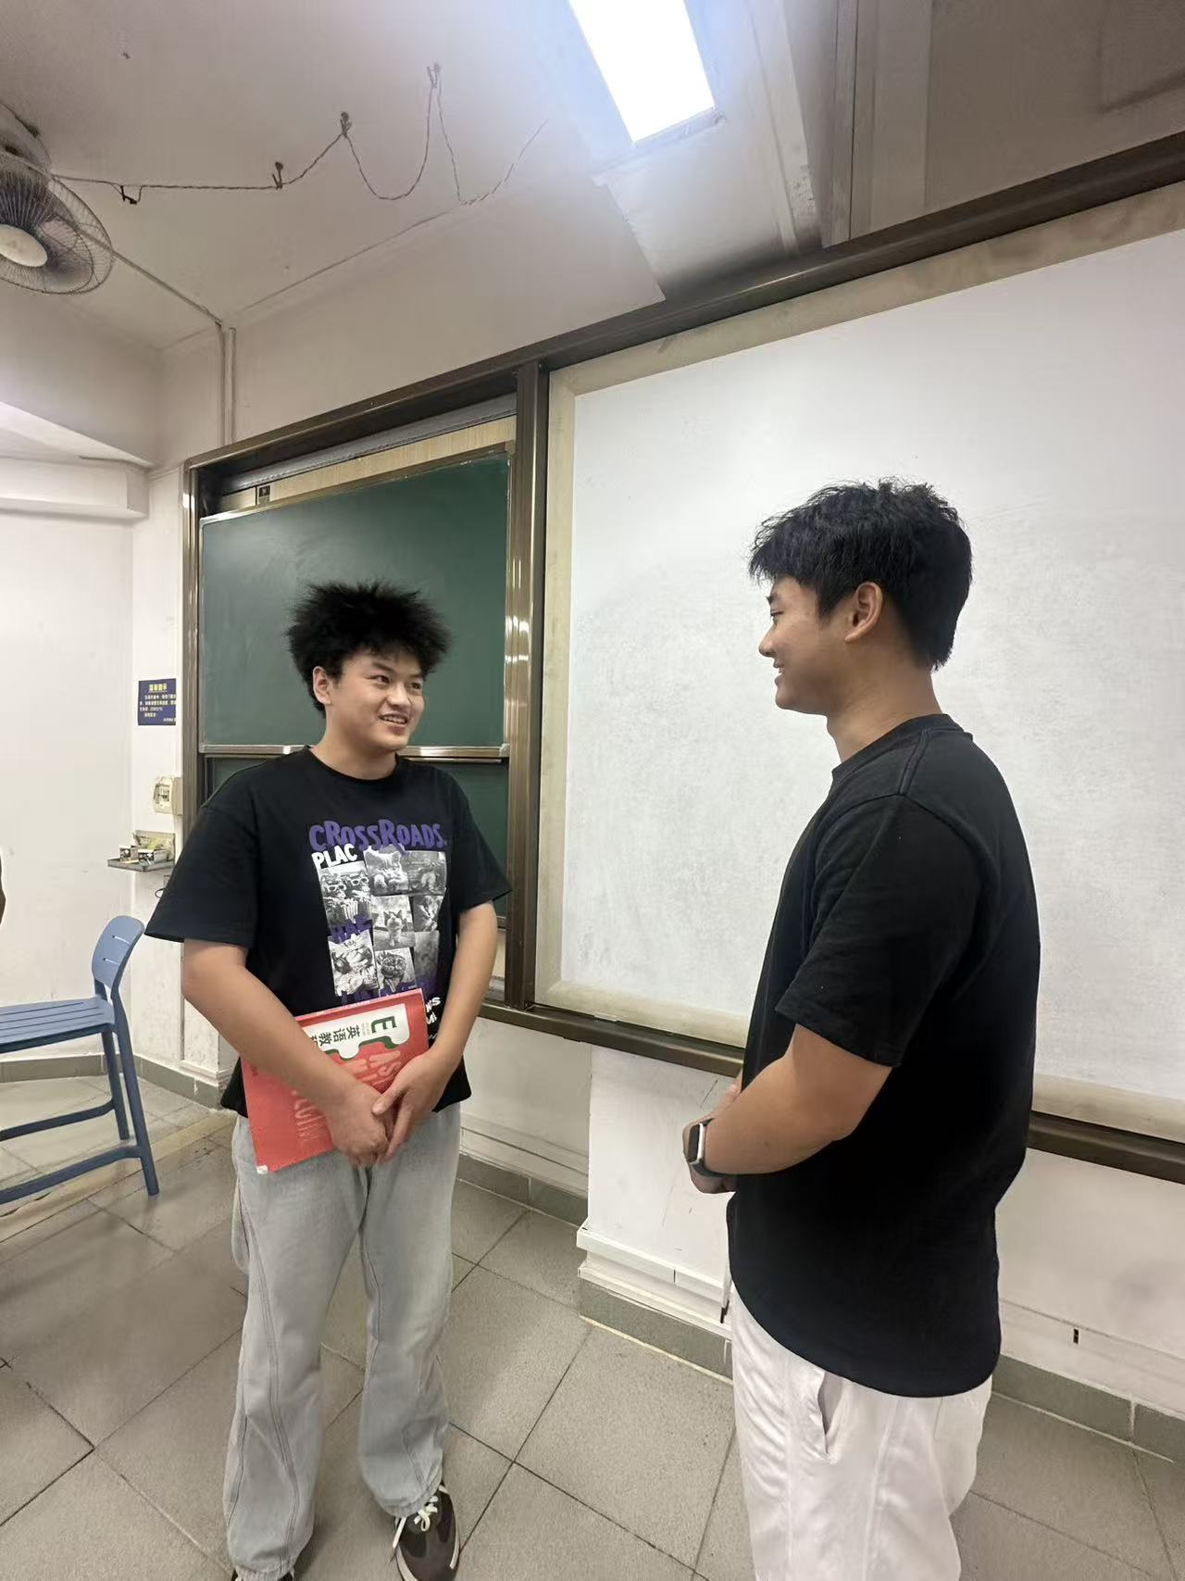
附件三：实践说明
一、选题原因
选这个题，最初其实没有多么宏大的出发点。我们小组讨论的时候发现，大家嘴上都能说出核心价值观24个字，但如果细问“爱国在你们这个年龄段具体应该怎么表现”“诚信和友善之间什么关系”，好像谁也说不清楚。我们就想，这应该不是我们四个人的问题——大多数同学可能都这样。与其去猜，不如做个调查看看。

二、成员分工与贡献
罗应杰（202512463208）：作为组长统筹全局，设计问卷题目，参与发放回收，负责报告核心内容的撰写。
庞栋（202512463209）：主要负责问卷的线上发放与回收。在班级群、课程群大量转发，108份问卷能收齐，他出了最大的力。
沈瑞奇（202512463211）：所有数据的汇总、清洗、统计分析，以及统计表格的制作。每一道题的百分比都是他算的。
王思彤（202512463314）：参与报告撰写、整理实践说明，负责拍照记录团队活动过程。

三、调查中的新发现
说三个让我们印象最深的事。
第一，72.2%能背诵 vs 11.1%能解释——这个落差比我们想象的大得多。说实话我们自己也属于能背但不能细说的那一类，开始设计问卷时我们猜这个数据可能在30%左右，结果出来只有11.1%，我们都沉默了一下。
第二，“诚信”以绝对优势排在了影响最深词汇的第一名（74.1%），甩开第二名的“友善”十多个百分点。我们讨论后觉得，这可能不是因为大学教育把诚信教得多好，而是因为现在的社会环境中，失信的事太多、代价太高了，大家对诚信又渴望又焦虑。
第三，48.1%的人认为高校核心价值观教育“流于形式”。这个数据挺扎心的——因为我们自己也是学生，也知道有些活动确实是走个过场。但看到将近一半的人都这么想，还是觉得应该做点什么。

四、对调查实践的建议
这次用的是纯问卷，效率高但深度不够。有些问题我们特别想追问，比如“你为什么觉得流于形式”“你希望实践什么”，但问卷没法追问。建议以后类似的调查可以问卷+访谈结合，找几个典型对象聊一聊，能挖出更多东西。另外我们的大四样本只有3份，代表性确实不够，这个也要改进。

五、成员实践感悟
罗应杰（202512463208）：做这次调查之前，社会主义核心价值观对我来说就是考试要背的东西。但当我一条一条看数据、写分析的时候，才真正开始思考这些词和我的关系。比如“敬业”对我来说是什么？是认真上课、好好完成作业，这是不是也算一种敬业？数据让我开始把这些词落地到自己的生活中了。
庞栋（202512463209）：我本来是负责发问卷的，觉得就是个苦力活。但最后大家一起看数据讨论结果的时候，我也有参与感了。特别是看到51.9%的人觉得大学生整体践行“一般”，我觉得这个数据很真实——我们确实是说得比做得好。
沈瑞奇（202512463211）：我平时不太会写东西，所以主动承担了数据处理的工作。统计的时候发现每个数据都不是冷冰冰的，像“自由”有60.2%的人选、“法治”只有34.3%，这些差异背后都是有原因的。做统计让我从一个不同的角度参与了这次调查。
王思彤（202512463314）：写实践说明的过程也是我自己的反思过程。以前确实觉得核心价值观是“上面的事”，离我很远。但这次调查做下来，发现它其实和每个人的选择都有关系——怎么对待朋友（友善）、怎么对待考试（诚信）、怎么看待社会现象（公正），都是价值观在起作用。这次作业对我来说确实是一次自我教育。

